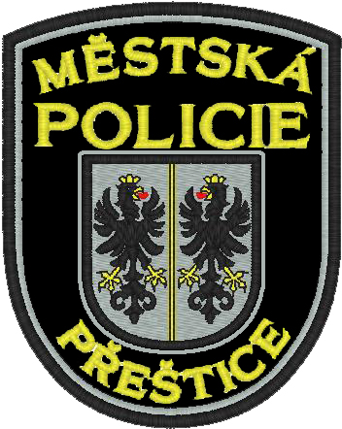
Město Přeštice
Městská policie Přeštice

Masarykovo náměstí 311

334 01 PŘEŠTICE

20.12.2017- Napadení ženy na ubytovně Hlávkova v Přešticích

Dne 20.12.2017 po 20 hod. přijala hlídka MP oznámení, že na ubytovně v Hlávkovo ul. dochází ze strany podnapilého muže ke slovnímu napadání ubytovaných osob. Po příjezdu na místo se k hlídce přihlásila žena, která byla napadena svým partnerem. U čtyřiatřicetiletého muže z Plzně byla provedena dechová zkouška s výsledkem 1,898 prom. alkoholu v dechu a věc předána na místě hlídce PČR k dalšímu opatření.

Bc. Pavel Hošťálek
ved. strážník MP Přeštice

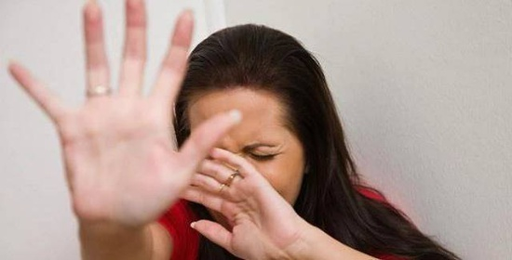 Ilustrační foto

